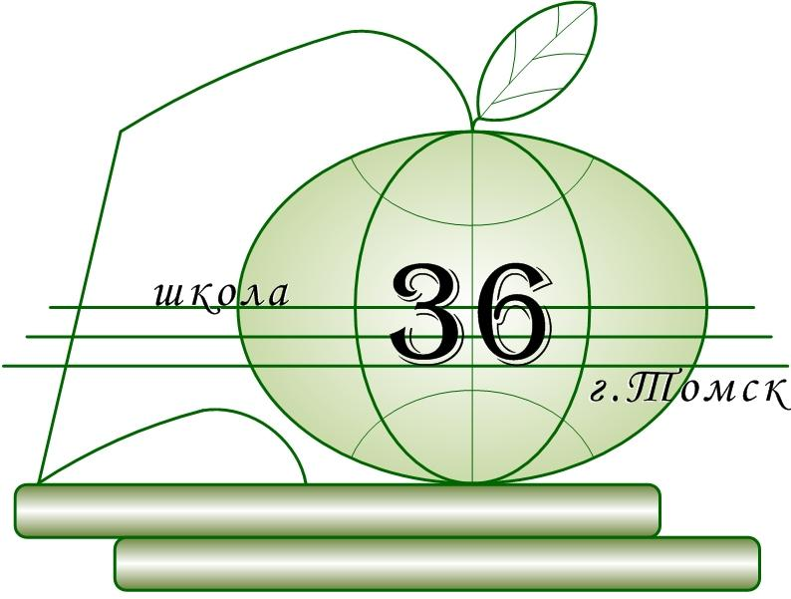

ДЕПАРТАМЕНТ ОБРАЗОВАНИЯ АДМИНИСТРАЦИИ ГОРОДА ТОМСКА
Муниципальное автономное общеобразовательное учреждение
средняя общеобразовательная школа № 36 города Томска
Иркутский тракт ул., д. 122/1, Томск, 634062, тел.: (3822) 60-99-65
E-mail: School36@mail.tomsknet.ru

1. Устройство выпускников 9-х классов в 2016 году:
ООУ | Всего обуч-ся на конец уч.года | Получили документ госуд.образца | Из общего числа обучающихся (столбец.2)
ООУ | Всего обуч-ся на конец уч.года | Получили документ госуд.образца | поступили учиться |  |  |  | Оставлены на повторное обучение | на третий год обуче-ния | Трудоустроены | Из столб.10 опре-делены в веч. шко-лы | Другие опреде-ления | Не опре-делены всего (причина)
 |  |  |  |  |  |  |  |  |  |  | (указать какие) | Не опре-делены всего (причина)
ООУ | Всего обуч-ся на конец уч.года | Получили документ госуд.образца | в 10 класс данного ОУ | в 10 класс других ОУ гор.Томска | в учр. среднего проф. образо-вания города Томска | УСПО за пределами г. Томска
1 | 2 | 3 | 4 | 5 | 6 | 7 | 8 | 9 | 10 | 11 | 12 | 13
МАОУ СОШ №36 | 65 | 64 | 31 | 2 | 29 | 2 | 1 | 0 | 0 | 0 | 0 | 0

ДЕПАРТАМЕНТ ОБРАЗОВАНИЯ АДМИНИСТРАЦИИ ГОРОДА ТОМСКА
Муниципальное автономное общеобразовательное учреждение
средняя общеобразовательная школа № 36 города Томска
Иркутский тракт ул., д. 122/1, Томск, 634062, тел.: (3822) 60-99-65
E-mail: School36@mail.tomsknet.ru
2. Устройство выпускников 11-х классов в 2016году:
ООУ | Всего выпускни-ков на конец уч.года (без выпускников прошлых лет) | Получили документ государ-ственного образца (без выпускников прошлых лет) | Поступили учиться |  |  | Поступили на работу и продолжают обучение | Поступили на работу и не продолжают обучение |  |  |  |  | Другое (указать)
ООУ |  |  | в высшие учебные заведения | В учр. среднего проф. образования |  | Поступили на работу и продолжают обучение
1 | 2 | 3 | 4 | 5 |  | 6 | 7 |  |  |  |  | 8
МАОУ СОШ №36 | 38 | 38 | 23 | 14 |  | 0 | 1 |  |  |  |  | 0
Из числа поступивших в учреждения высшего профессионального образования: |  |  |  |  |  |  |  |  |  |  |  |  | бюджет | платно | в том числе, медалисты
 |  |  |  |  |  |  |  |  |  |  |  |  | бюджет | платно | бюджет | платно
- поступли в учреждения высшего профессионального образования Томской области; |  |  |  |  |  |  |  |  |  |  |  |  | 5 | 14 | 3 | 0
- поступили в учреждения высшего профессионального образования г.Москвы и г.Санкт-Петербурга; |  |  |  |  |  |  |  |  |  |  |  |  | 0 | 0 | 0 | 0
- поступили в учреждения высшего профессионального образования других регионов РФ; |  |  |  |  |  |  |  |  |  |  |  |  | 0 | 1 | 0 | 0
- поступили учиться в учреждения высшего профессионального образования других стран. |  |  |  |  |  |  |  |  |  |  |  |  | 0 | 0 | 0 | 0
Из числа поступивших в учреждения среднего профессионального образования:
- поступили в учреждения среднего профессионального образования Томской области; |  |  |  |  |  |  |  |  |  |  |  |  | 7 | 6 | 1 | 0
- поступили в учреждения среднего профессионального образования за пределами Томской области; |  |  |  |  |  |  |  |  |  |  |  |  | 0 | 0 | 0 | 0
ВСЕГО (бюджет и платно в сумме должно быь равно 4+5 таблицы № 2) |  |  |  |  |  |  |  |  |  |  |  |  | 12 | 21 | 4 | 0
Из числа не получивших аттестат о среднем общем образовании:
- трудоустроившихся и продолжающих обучение в вечерних школах; |  |  |  |  |  |  |  |  |  |  |  |  | 0
- трудоустроившихся и не продолжающих обучение; |  |  |  |  |  |  |  |  |  |  |  |  | 0
-поступили в УСПО на базе 9 классов |  |  |  |  |  |  |  |  |  |  |  |  | 0
другое (указать устройство) |  |  |  |  |  |  |  |  |  |  |  |  | 0

